ПРОФЕССИОНАЛЬНАЯ ПОДГОТОВКА И ПЕРЕПОДГОТОВКА «Машинист бурильно-крановой самоходной машины» Код 13589
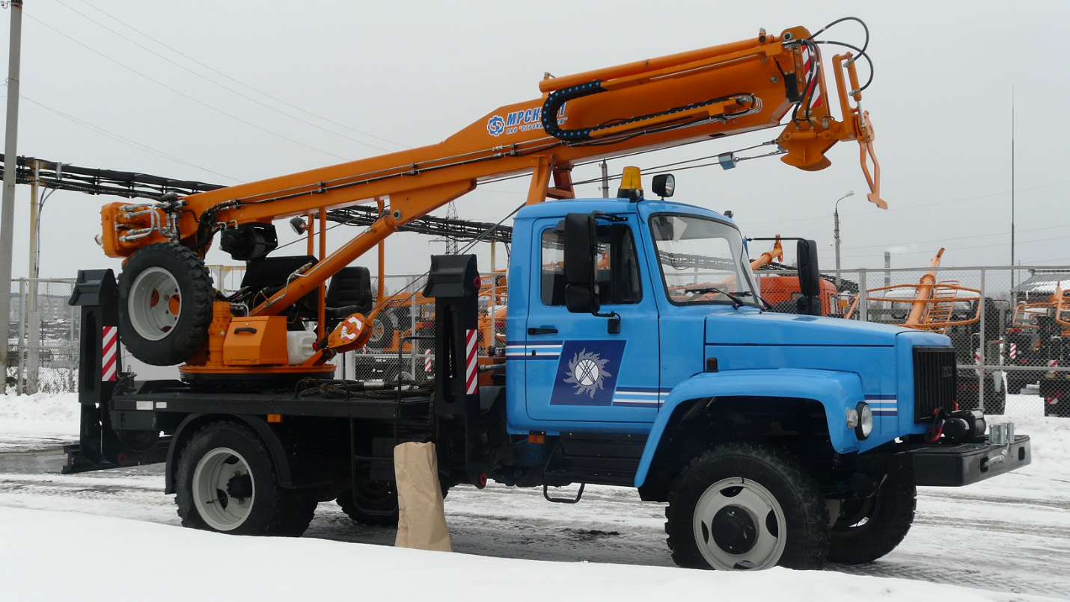
Бурильно-крановые самоходные машины с глубиной бурения до 6 м.
Вибровдавливающие погружатели свай самоходные с двигателем мощностью до 73 кВт (100 л.с.).
Характеристика работ. Управление машинами различных типов, применяемыми для забивки и погружения свай при устройстве свайных оснований, шпунтовых ограждений, причальных ограждений, подпорных стенок и других аналогичных конструкций. Техническое обслуживание машин, проверка исправности систем и узлов. Выявление и устранение неисправностей в работе машин. Участие в планово-предупредительном ремонте. Заправка горючими и смазочными материалами.
Должен знать: устройство обслуживаемых машин, правила и инструкции по их эксплуатации; способы производства выполняемых работ и технические требования к качеству выполненных работ; нормы расхода горючих и смазочных материалов; сорта и свойства масел и топлива, их технологические характеристики, правила безопасного хранения.
 | Подготовка | Переподготовка
Количество часов (Всего): | 160 часов | 160 часов
- теоретическое обучение | 80 часов | 80 часов
- производственное обучение | 80 часов | 80 часов
Форма обучения | очная, очно-заочная | очная, очно-заочная
Квалификационный экзамен | 4 часа | 4 часа
Стоимость обучения | 12000 руб. | 12000 руб.

УЧЕБНЫЙ ПЛАН
профессиональной подготовки рабочих по профессии:
«Машинист бурильно-крановой самоходной машины», код 13589
№  п/п | Наименование предметов | Кол-во  часов
1. Общепрофессиональный цикл |  | 76
1.1.1 | Трудовое законодательство.
1.1.2 | Основы электротехники.
1.1.3 | Материаловедение.
1.1.4 | Охрана труда.
1.1.5 | Первая помощь.
2.Профессиональный цикл
1.2.1 | Устройство БКСМ.
1.2.2 | Техническое обслуживание и ремонт БКСМ.
1.2.3 | Технология производства работ.
1.2.4 | ОТ при эксплуатации и ремонте БКСМ.
1.2.5 | Правила дорожного движения.
 | ИТОГО: | 80
 | Квалификационный экзамен | 4
 | Производственная практика | 80
 | Всего: | 160

